**Фотоотчет о проведении мероприятий**

**с детьми и родителями старшей группы №6**

**по теме "Пожарная безопасность»**

*в рамках профилактической операции «Горящий район»*

с 01.02.2021 по 28.02.2021г

МАДОУ «Детский сад Радуга» г. Усолье корпус №1

**Воспитатели: Стан Н.Л., Родионова С.А.**

**Цель:** Создать условия для формирования у детей осознанного и ответственного отношения к выполнению правил пожарной безопасности.

**Задачи:** Образовательные: Познакомить детей с правилами поведения при пожаре. Закрепить знание детей о причинах возникновения пожаров, правилах пожарной безопасности и доступных средствах пожаротушения.

Развивающие: Развивать чувство ответственности за свои поступки и личное отношение к соблюдению и нарушению правил безопасности.

Развивать познавательный интерес, наблюдательность, внимание, мышление, речь, воображение.

Воспитательные: Воспитывать чувства благодарности людям, которые помогают нам в трудных ситуациях. Воспитывать коммуникативные навыки, правильное отношение к своему здоровью и безопасности в жизни.

- играем в дидактические игры

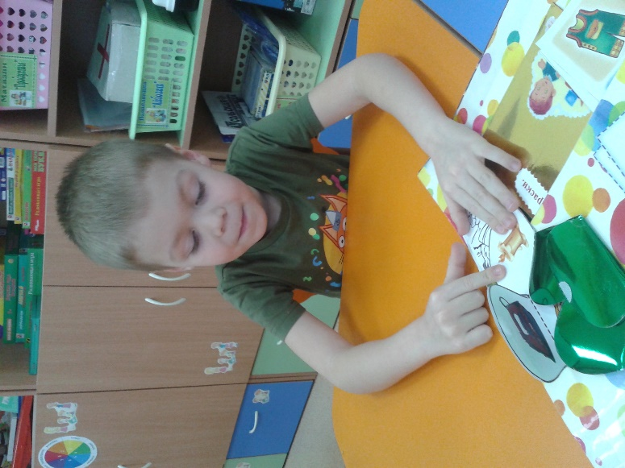

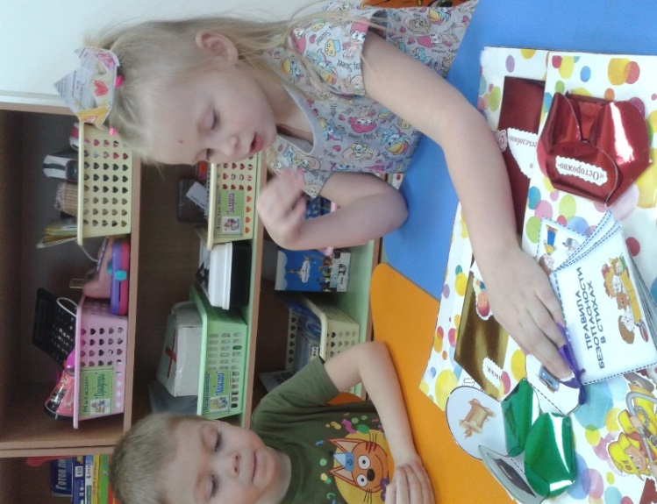

- читаем;

- решаем

проблемные ситуации

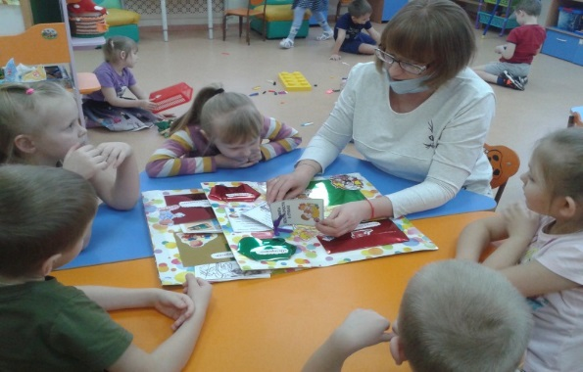

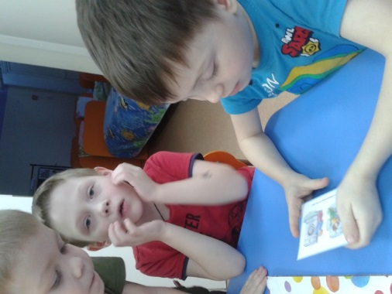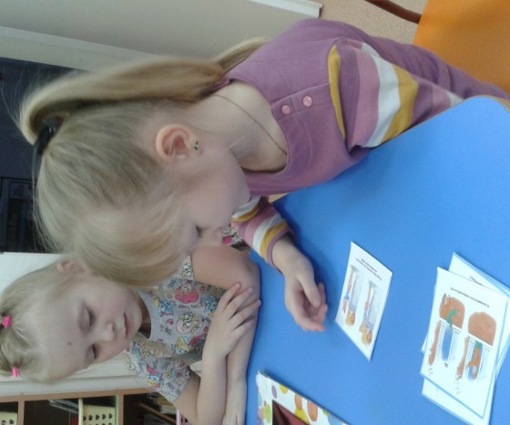

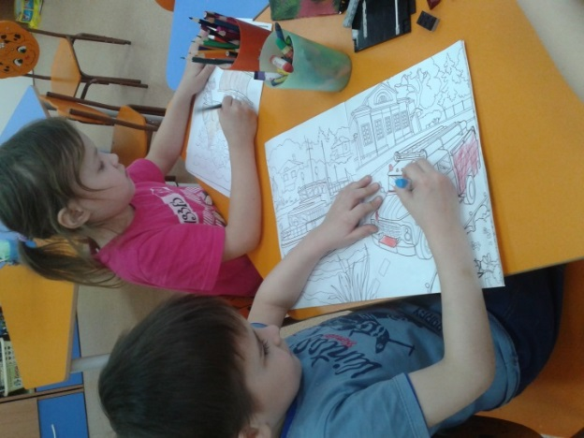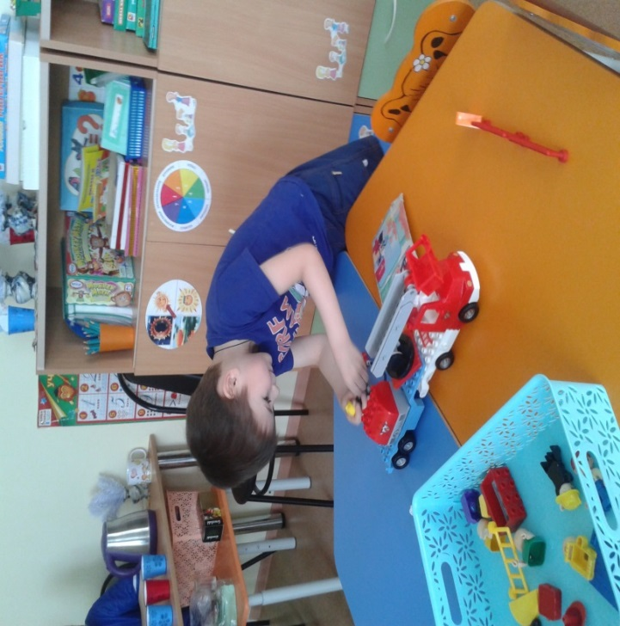

- рисуем,

- строим,

- играем

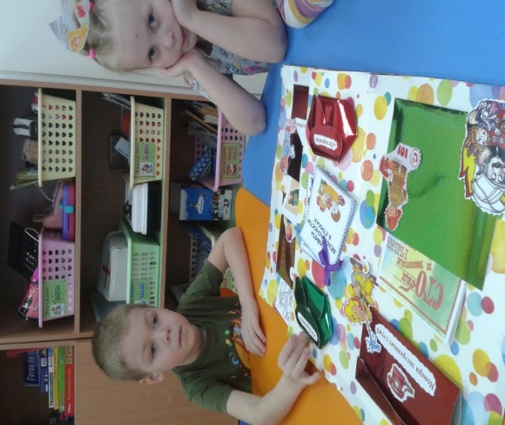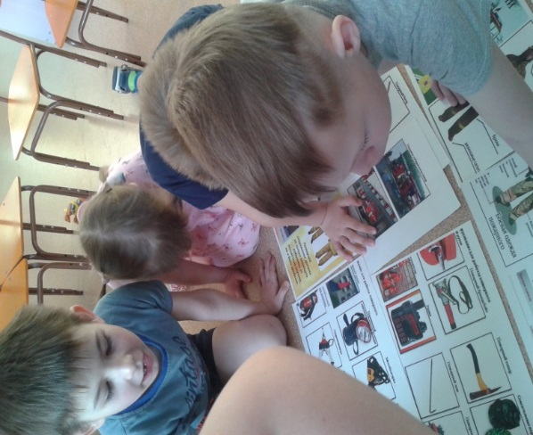

-

познаём

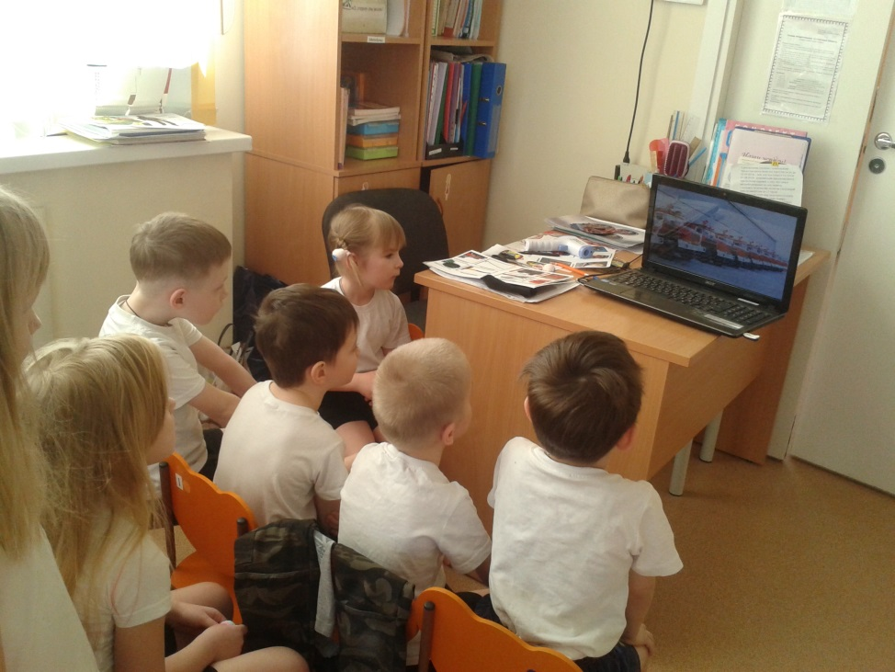

- спортивные

соревнования:

«Смелые пожарные»

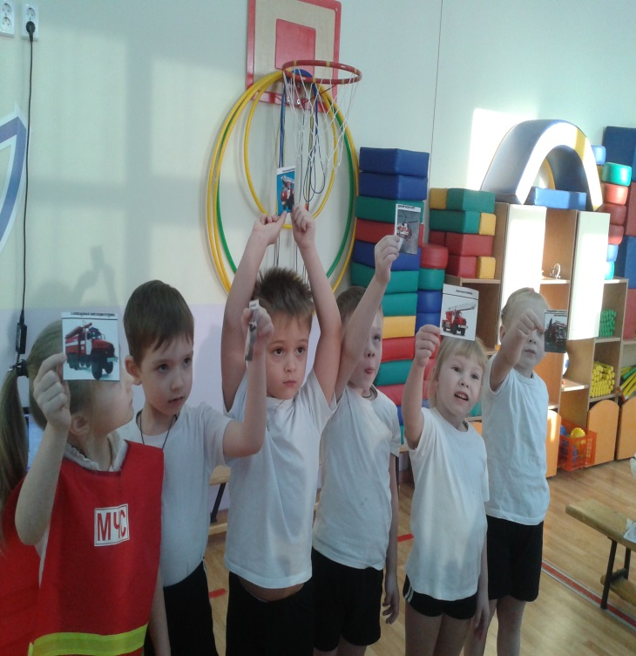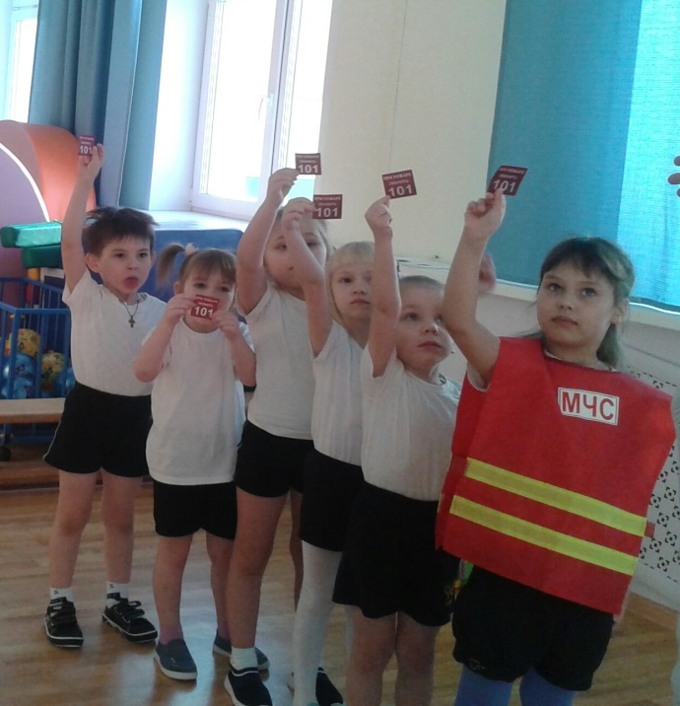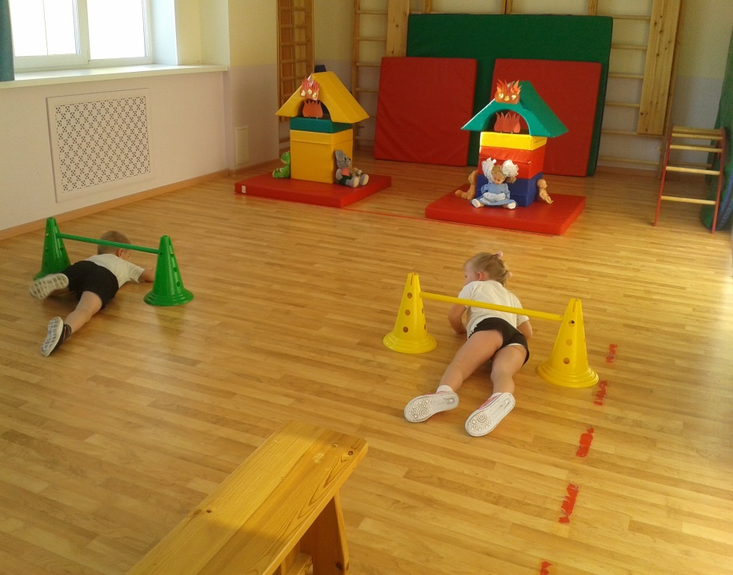

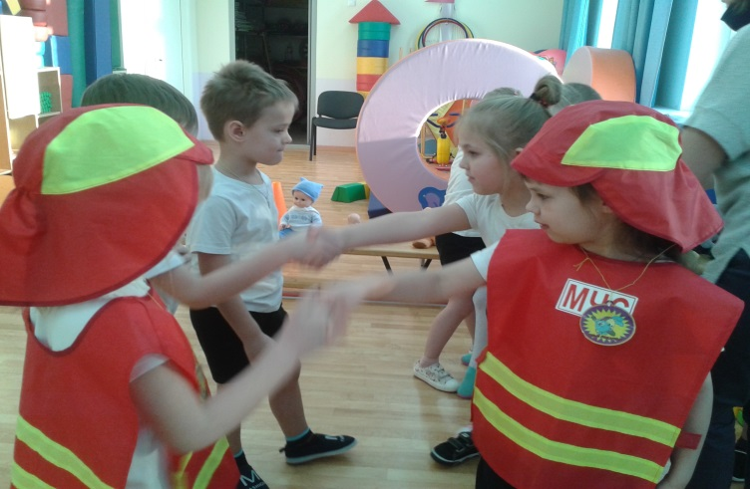

квест – игра:

« Поможем фиксику Нолику»

